Автономное учреждение «Дошкольное образовательное учреждение детский сад общеразвивающего вида с приоритетным осуществлением физического развития
детей №1 «Колокольчик» муниципального образования Ханты-мансийского
автономного округа - Югры городской округ город Радужный

Консультация для родителей на тему:
«Знакомим ребенка с космосом».
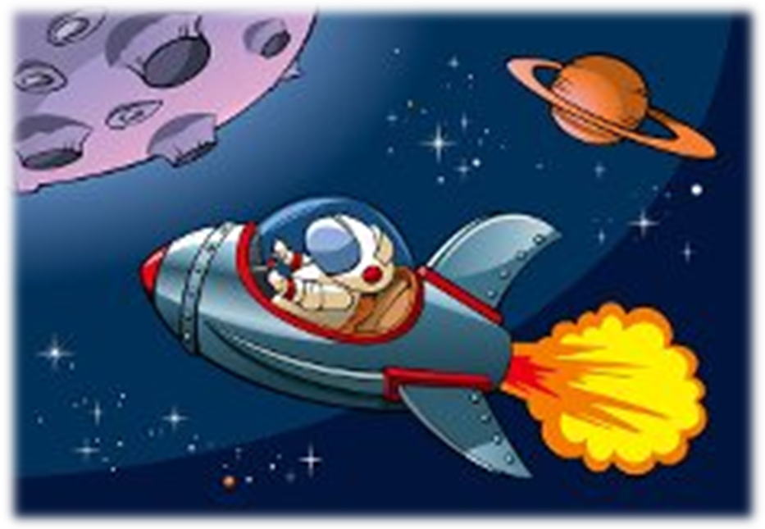

г. Радужный
«Человечество не останется вечно на земле, но, в погоне за светом и пространством,
сначала робко проникнет за пределы атмосферы,
а затем завоюет себе все околосолнечное пространство»
К. Циалковский
Еще с древних времен люди обращали свой взор к небу. Делая первые шаги по земле человек ощущал свою зависимость от неба. Наши предки хорошо знали и разбирались в повадках неба. Для него небо всегда было живым, многообразно себя проявляющим. И вот эту любовь и знание неба мы воспитываем дошкольников.
Наверное, каждый из вас, взрослых, также как и ваши дети, любите смотреть на звезды. Кто-то просто восхищается их красотой, кто-то о чем-то мечтает, кто-то хочет разгадать загадки, которые таит в себе космос.
В начале шестидесятых годов прошлого века не было в мире более популярных собак, чем простые дворняжки Белка и Стрелка.
Еще бы! Им впервые удалось летать больше суток вокруг планеты в настоящем космическом корабле, и при этом вернуться домой целыми и невредимыми!
За это время произошли огромные изменения: и в нашем обществе, и в вопросах изучения космического пространства. Теперь такого ожидания запуска ракеты в космос уже нет, новые достижения проходят мимо нас, а дети совсем перестали играть в космонавтов, тем более мечтать о профессии космонавта. Да и вообще, многие ли из них знают об этом? Наша с вами задача, уважаемые, родители, рассказать детям, что такое Вселенная и космос, из чего состоит Солнечная система, познакомить с космическими телами. А начинать знакомство нужно с простых рассказов в хорошей книге, а не с теории «большого взрыва». Нужны доходчивые рассказы о планетах и звездах, о том, что наша Земля – это огромный шар, на котором нашлось место и рекам, и горам, и лесам, и пустыням, и конечно всем нам, его жителям. Рассказать о полете человека в космос, о пришельцах и интересных явлениях в нашей жизни, связанных с пространством за пределами нашей планеты.
Игры на тему «Космос»
«Космическая считалка». Разучите с ребенком считалку. Используя её можно определить очередность запусков ракет на планеты.
На Луне жил звездочёт
Он планетам вёл учёт:
Меркурий – раз,
Венера – два-с,
Три – Земля,
Четыре – Марс,
Пять – Юпитер,
Шесть – Сатурн,
Семь – Уран,
Восемь – нептун,
Девять – дальше всех Плутон,
Кто не видит – выйди вон.
«Портрет пришельца». Рисуем портрет пришельцев. А кто живёт на других планетах? Давайте пофантазируем! Возьмём лист бумаги, попросите ребенка обвести свою ладошку, переверните. Кто это? Может пришелец с других планет? Дорисуем детали – портрет пришельца готов!
«Космические загадки». Без огня горит, без крыльев летит. (Солнце). Поле не меряно, пастух рогат. Что это? (Небо, звёзды, месяц). Эта планета нам всем дорога, нам жизнь подарила планета…(Земля).
Стихотворение «Планета Земля»
Планета Земля – родимый наш дом.
Но много ли, дети, мы знаем о нём?
Загадки её постоянно решаем.
Но форму Земли до конца мы не знаем.
А форма Земли без рек и морей
Зовётся геоид! Учи и умней!
А что там внутри? Принимаем на веру: не видно ядро. Летим в атмосферу!
Мы ей благодарны, что можем дышать
И много проблем с нею можем решать.
Прекрасно, что мы атмосферой закрыты
От злых и коварных метеоритов.
От трения в воздухе камни сгорают
И зв1здным, красивым дождём выпадают.
Озоновый слой, без всяких сомнений,
Нас защищает от плохих излучений.
Земля несравненная! Чудо природы!
Её заселяют зверьё и народы.
Жизнь на Земле беззащитна, хрупка,
Плохо её защищаем пока.
Чтоб жизнь на планете родной сохранить,
Надо стараться её не грязнить!
А сколько уж лет говорят год от году:
«Не надо сорить! Берегите природу!»

